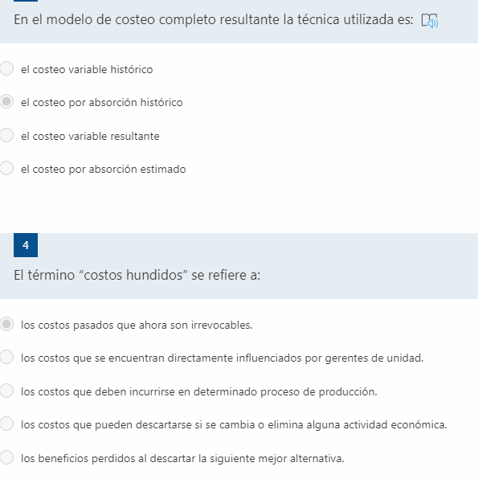
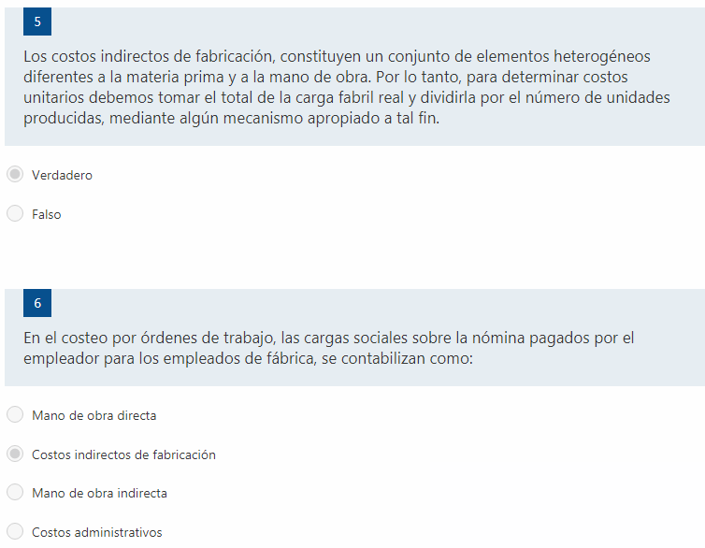
8) Enumere por lo menos cuatro diferencias entre el sistema de costeo tradicional y el sistema ABC
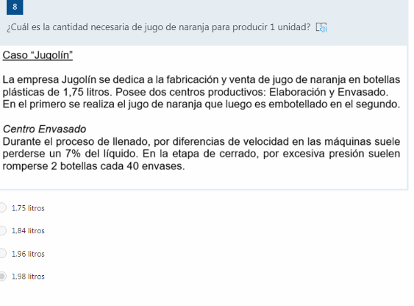
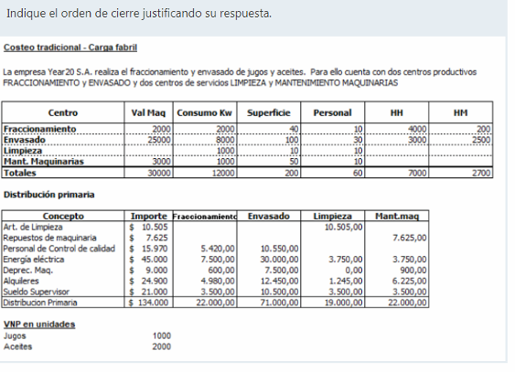
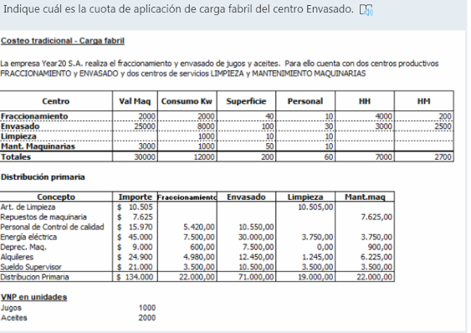
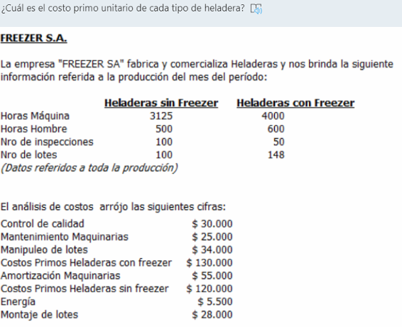
600 heladera con y sin freezer
Calcule el costo de carga fabril de la actividad maquinado de rezzer
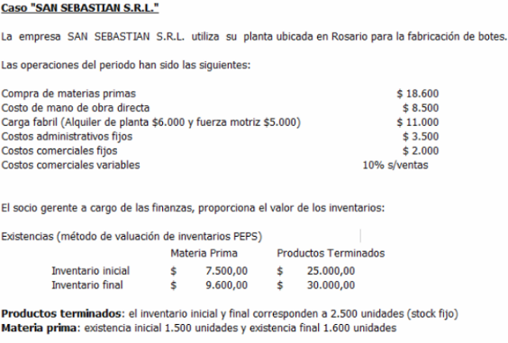
Informe a la gerencia si el estado de resultados utilizando la sistema de costeo variable coincide con los estados contables
Hubo un aumento en el costo de producción
La materia prima...
Si se incrementa a partir del próximo período el alquiler de la planta a $12.000 cuánto sería el nuevo costo fijo de producción considerando el mismo nivel de ventas.

